FICHE CHEVAL ONDEEC / Station de Monte
Chahbounia
N° : 92. 13. 1528 | SEXE : M | AGE : 1992 | PERE : JIJEL
NOM : SFAX | RACE : Barbe | ROBE : Gris | MERE : FAFA
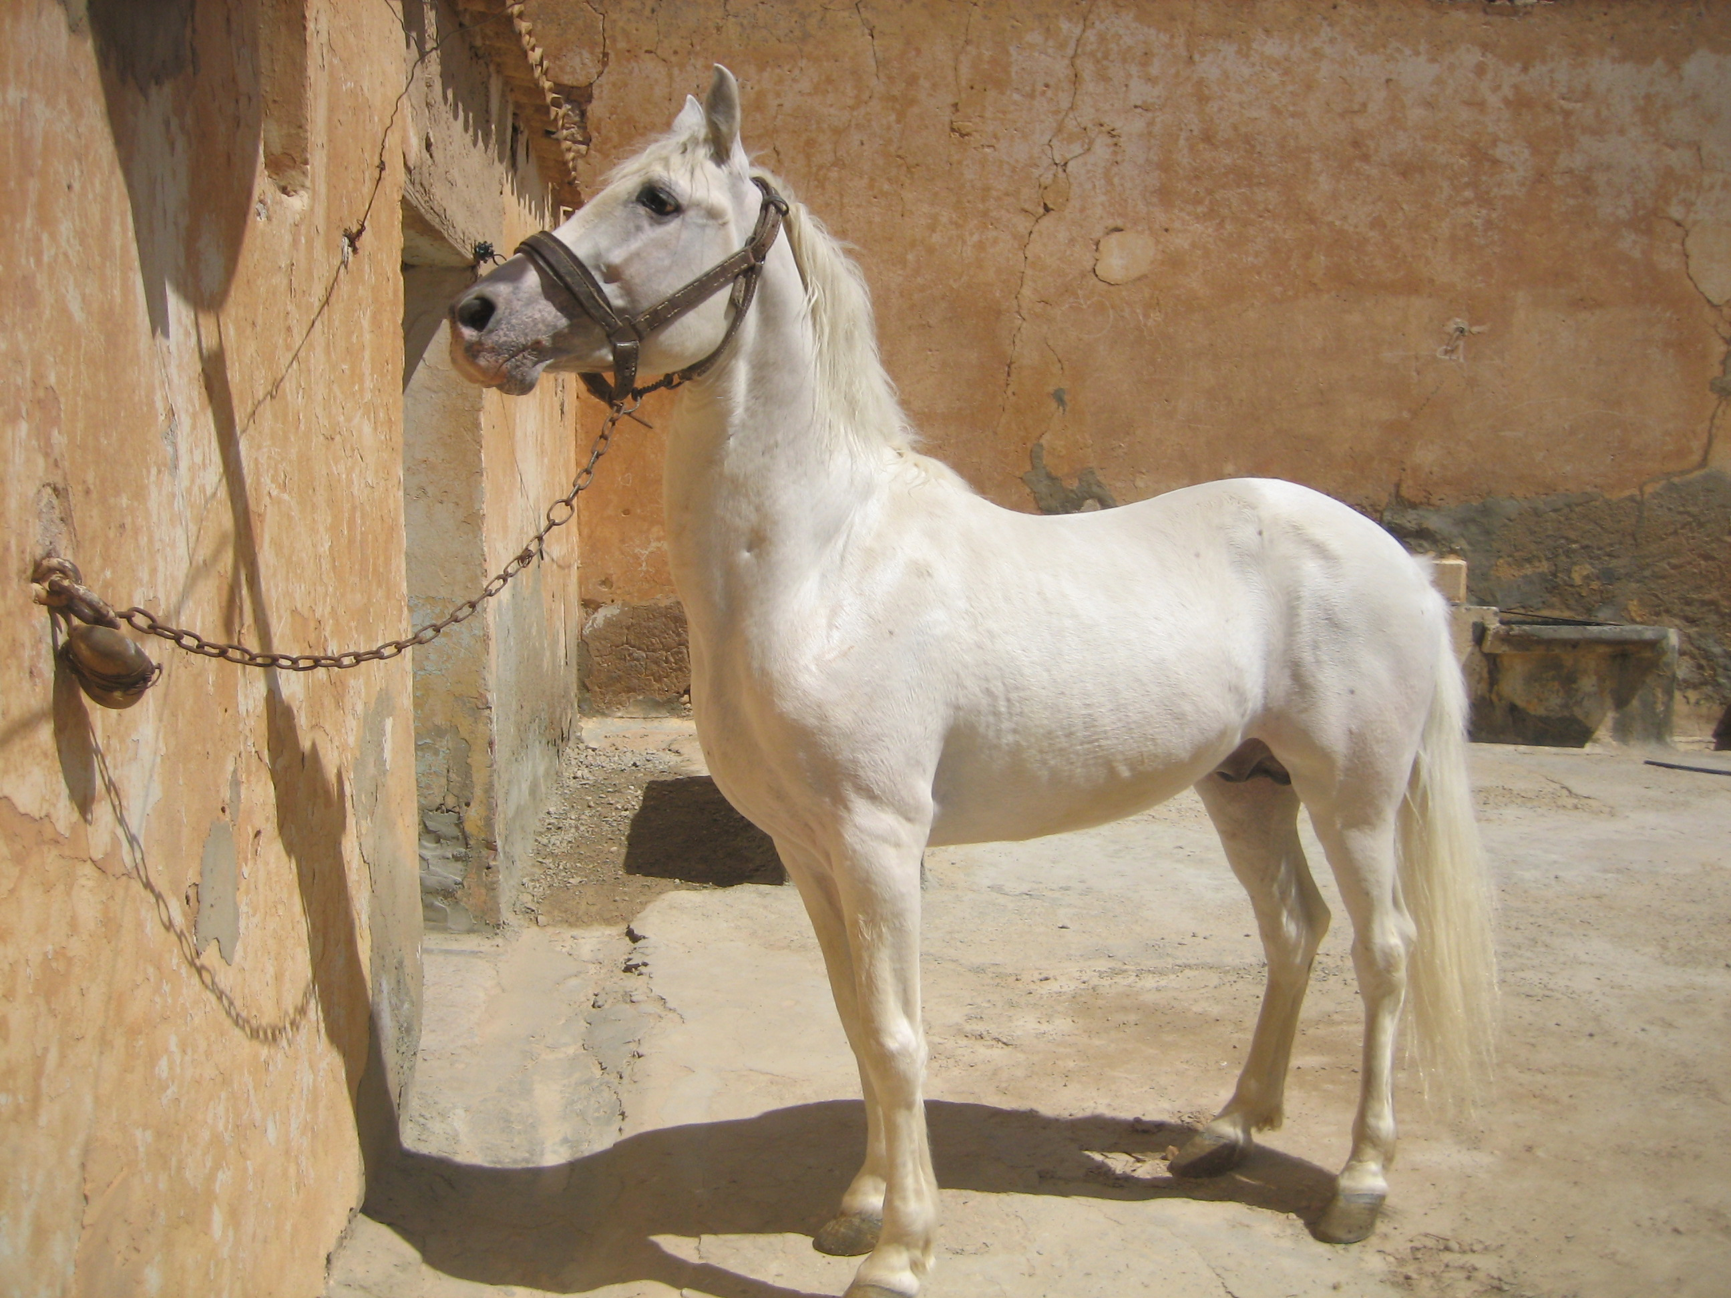 |  | 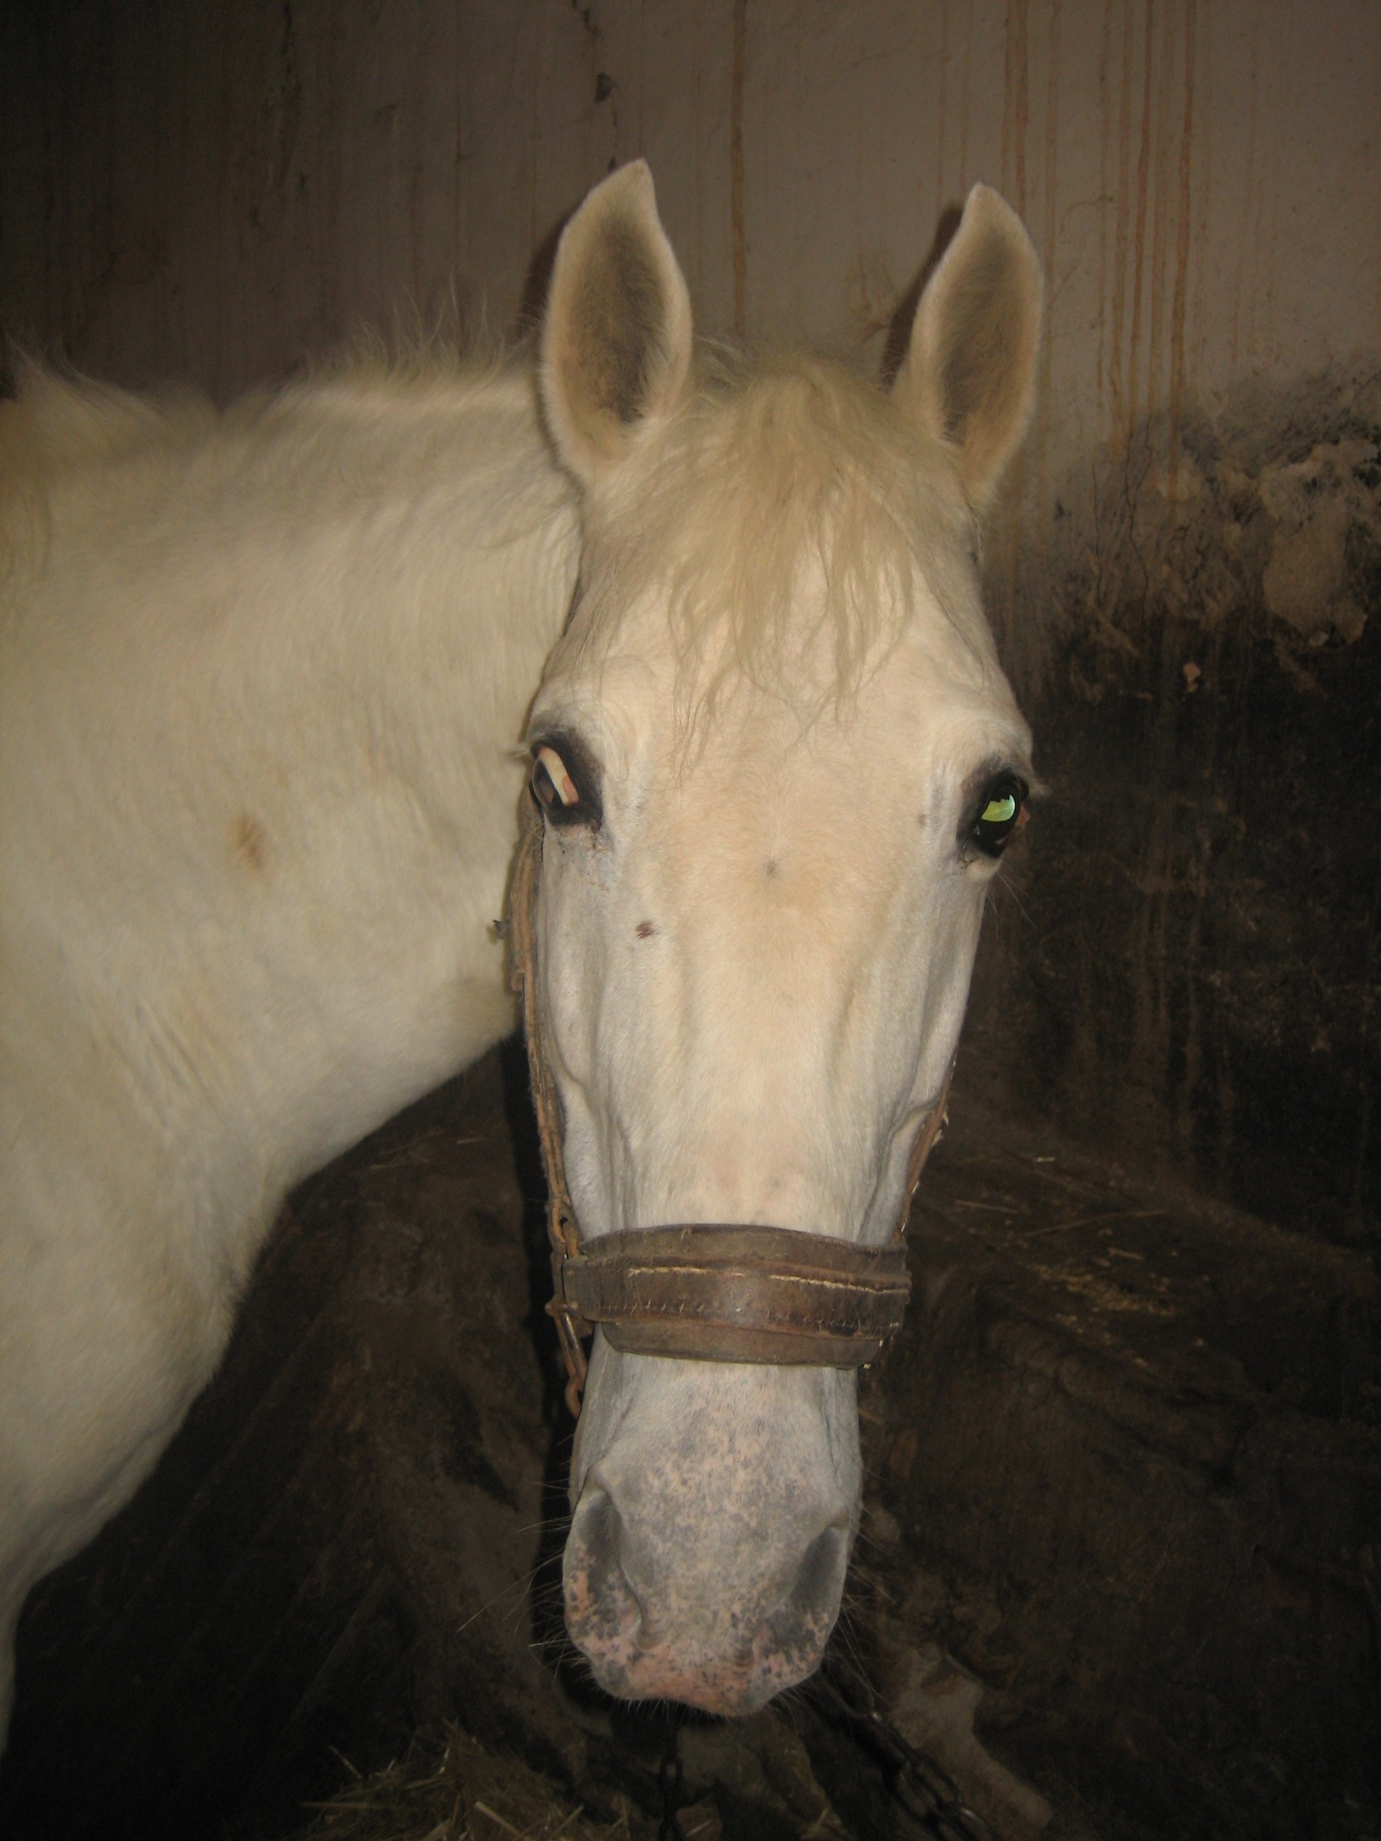
SIGNALEMENT DESCRIPTIF
Tête :
Epi médian ligne inférieure des yeux. Ladre marbré. Ladre bout des lèvres inférieure et supérieure.
Membres :
PG : épi mi – canon, face postéro – externe.
AG : /
PD : /
PG : /
Particularités :
Deux épis SC ¼ sup. de l’encolure. Epi spiralé mi-trachée. Epi spiralé 2/3 inférieur de la trachée.

Date |  | MENSURATIONS  (cm) |  |  |  |  |  |  |  |  | INDICES
Date |  | Périmètres |  |  |  |  | Longueur Scapulo-Ishiale | Vide Sous Sternal | Hauteur du coude | Hauteur de Poitrine | Corporel | H. de Poitrine | Compacité | 03 périmètres | Dactylo -thoracique
Date | Taille | Av-bras | Genou | Canon | Boulet | Thoracique
10/02/09 | 153 |  |  | 20

